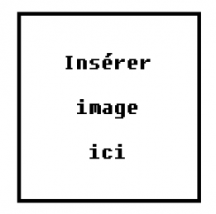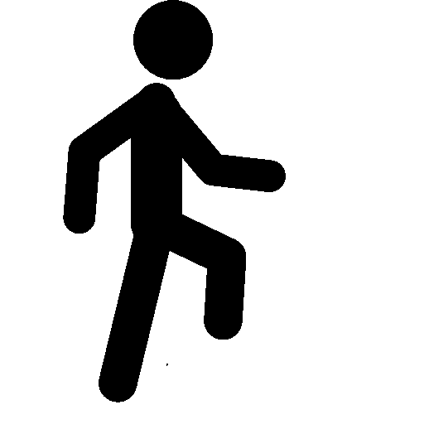

Je mets

Je fais

❿ Je

❾ Je sais

❽ Je sais

❼ Je sais

❻ Je sais

❺ Je sais

❹ Je sais

❸ Je sais

❷ Je sais

❶ Je sais

JE SUIS UN CHAMPION DE

L’escalier de